Proposition d’intervention
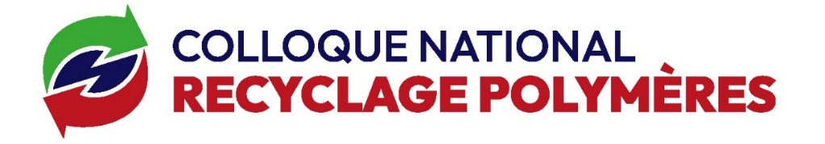
Document de réponse
Circularité des plastiques – textiles - élastomères

30 juin et 1 juillet 2026, Clermont-Ferrand
Merci de renvoyer le document complété aux adresses suivantes : clementine.devarenne@axelera.org, lea.doubtsof@polymeris.fr, et ce, avant le 16 janvier 2026.

Titre de l’intervention

Intervenant(s)
Entité :
Nom et prénom :
Fonction :
Adresse email :

☐ Adhérent Axelera ☐ Adhérent Polymeris
☐ Adhérent du réseau de partenaires (Techtera, Elanova, Team2)
Format d’intervention souhaité :
☐ Présentation de projets (10')
☐ Présentations de compétences au format pitch (5')
☐ Recherche de solutions ou de collaboration au format pitch (format 5’)

Réservation d'un stand dans l'espace showroom :
☐ Oui ☐ Non
Résumé de l’intervention (1/2 page max) :

Tarifs d’accès au colloque :
Description | Tarifs Early bird jusqu’au 27/02/2026 | Tarifs à partir du 28/02/2026
Accès aux 2 jours du colloque pour intervenants et participants entreprises adhérentes aux réseaux partenaires | 160 € HT | 190€ HT
Accès aux 2 jours du colloque pour intervenants et participants académiques adhérents aux réseaux partenaires | 100 € HT | 120€ HT
Accès aux 2 jours du colloque pour participants non adhérents | 500 € HT | 600€ HT
Stand sur les 2 jours, pour adhérents aux réseaux partenaires (en supplément de l’entrée) | 200 € HT | 240€ HT
Stand sur les 2 jours, pour non adhérents (en supplément de l’entrée) | 350 € HT | 420€ HT
Accès à la soirée de gala le 30 juin au soir | 30 € HT | 30€ HT

